Jeudi Saint
Jean 13, 1-15 C’est un exemple que je vous donne.
Le lavement des pieds, le repas de la Pâque
(01/04/10)

Pour une animation de partage d’évangile :
L’animation est prévue par la liturgie elle-même : c’est le lavement des pieds.
En lisant le texte de l’évangile, on s’aperçoit que Jésus nous dit que « c’est un exemple » qu’il nous donne : on est donc invité à faire preuve d’imagination et à trouver une autre façon d’exprimer l’idée du service rendu. Il nous dit aussi : « Vous devez vous lavez les pieds les uns aux autres ». Nous pourrions donc en profiter pour essayer que chacun soit acteur du geste vécu dans l’assemblée. Chaque communauté verra ce qui est possible et bon pour elle.

Voici 2 exemples vécus :
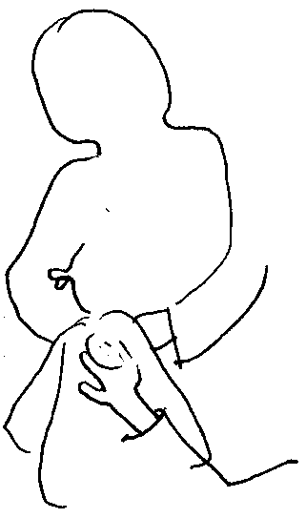
1) Dans notre paroisse, la première année, on a placé quatre vasques ( parfumées d'herbes odorantes). Une personne se trouvait à côté et essuyait la main de chacun et chacune.
L'année suivante, on a essayé que chacun, après s'être laissé essuyer la main, le fasse au suivant ! C'est un peu plus difficile à réaliser, mais ce geste suit plus celui de l'Évangile!

2) http://www.foietlumiere.org/site/im_user/136document1.pdf

Petits jeux : (NB : quand il y a des choses [écrites comme ceci] c’est une remarque, une question pour les accompagnateurs ou animateurs)

Première lecture : Exode 12, 1-8.11-14

Chasse au gaspi !
Grande action anti-gaspi !
Cette année,
pour votre repas de Pâques,
choisissez juste !!!

Écoute bien le texte et trouve tout ce qu’on dit pour choisir l’agneau avec justesse, pour ne pas en avoir trop ou trop peu, pour ne pas gaspiller…

Bonus ! Question super-cagnotte : chaque convive qui participe au repas aura-t-il la même part d’agneau ?

→ Pour vérifier ta réponse à la question du bonus, remets de l’ordre dans cette phrase du texte :

l’agneau peut manger chacun d’après ce que Vous choisirez

Mots croisés

1
2
3
4
5
6
7
8

Horizontalement, trouve ces mots de l’évangile d’aujourd’hui :
- Ceux qui vivent ensemble ou qui font certaines choses ensemble
- Il est tué au coucher du soleil
- Cette nuit-là, pour le faire, il faut une ceinture, des sandales et un bâton.
- Il habite à côté de moi, je ne l’ai pas choisi, mais c’est avec lui que je partage l’agneau.
- On peut … la mer, ... la mort. Dans l’histoire, c’est le Seigneur qui le fait.
- Quand elle est là, on ne voit plus clair parce que le soleil est couché.
- C’est lui qui sert de signe pour que la mort n’entre pas dans la maison.
- Il faut les retirer pour se laver les pieds et les mettre pour marcher.

Verticalement, découvre un mot qui veut dire qu’on se souvient de quelque chose d’important pour tous.

[ communauté, agneau, manger, voisin, traverser, nuit, sang, sandales / mémorial ]

Avec des images

Ouvre bien tes oreilles pour écouter l’histoire et ouvre bien tes yeux pour regarder les dessins.
Dans chaque dessin, trouve le plus possible de choses qui montrent ce que raconte l’histoire.

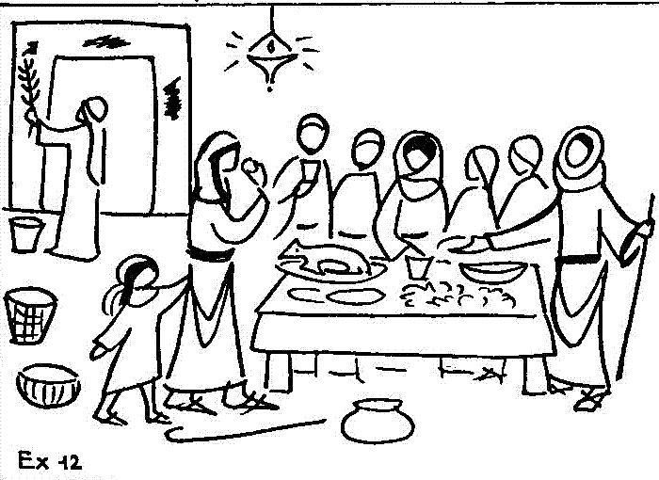

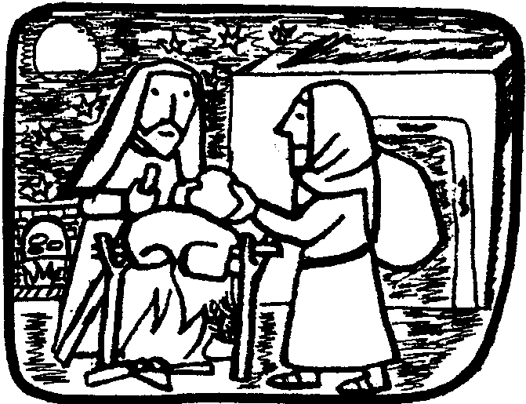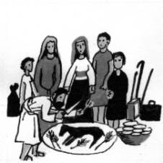

Psaume 115, 12-13, 15-18

Regarde ce petit dessin :

Que vois-tu ?
Cherche tous ceux qui pourraient avoir des chaînes :
 un esclave  un serviteur  un roi  un chef  un prisonnier  un voyageur un animal
(tu peux en choisir plusieurs)

Retrouve la phrase du psaume qui irait bien avec ce petit dessin.

Pour t’aider, tu peux essayer de lire cette phrase en séparant ce qui est collé :

Nesuis-jepasSeigneurtonserviteurmoidonttubrisasleschaînes

Ne trouves-tu rien de bizarre dans cette phrase ?

Écoute l’évangile avec une oreille et cette phrase du psaume avec l’autre oreille : où parle-t-on de Seigneur dans l’évangile ? Où y a-t-il quelqu’un comme un serviteur ?

À ton avis, être serviteur, c’est être esclave, oui ou non ?

2e lecture : 1ère lettre aux Corinthiens, 11, 23-26

1
2
3
4
5

Horizontalement, trouve ces mots de l’évangile d’aujourd’hui :
- Tu ne les as pas choisis, mais ils ont le même père que toi.
- Le lien qui existe entre 2 personnes qui s’engagent à réaliser quelque chose ensemble
- Séparer en plusieurs parties en déchirant
- Celui que les Hébreux ont mangé était sans levain. Jésus a rendu grâce après l’avoir pris.
- Chacun de nous en a un, il nous permet de vivre. Quand on parle de celui du Christ, cela veut aussi dire l’ensemble des croyants.

Verticalement, découvre ce qui se passe plusieurs fois par jour, chaque jour de notre vie (normalement). Quand on le prend à plusieurs, cela permet de discuter.

[ frères, alliance, rompre, pain, corps / repas ]

1ère et 2e lecture ensemble

Avec une oeuvre d’art : voir ici : http://www.kikirpa.be/www2/cgi-bin/wwwopac.exe?DATABASE=fotos2&LANGUAGE=2&OPAC_URL=&65352=on
Voir Que faire avec une œuvre d’art dans la boîte à outils http://www.catho-bruxelles.be/Bible-et-enfants,706.html

Observer le tableau central et celui qui raconte le repas des Hébreux (en bas à gauche)
- Chercher dans le tableau central ce qui ressemble à la 2e lecture. On peut aussi chercher ce qui rappelle l’évangile (indice : à l’extrême droite du tableau)
- Chercher dans le tableau du repas des Hébreux ce qui se retrouve du récit de l’exode, ce qui n’y est pas...
- Chercher les éléments communs, les différences entre les 2 tableaux

Nom de code : sang. → voir le 13e dimanche ordinaire B http://www.catho-bruxelles.be/Annee-B.html

Évangile selon Jean 13, 1-15

Tous embarqués

Est-ce que Jésus a lavé les pieds de Judas ?
Cherche la réponse dans le texte.

Chasse aux bizarreries

Trouve le maximum de choses bizarres dans cette histoire.
Tu peux faire un concours avec un copain ou quelqu’un de ta famille.
À ton avis, l’évangile nous dit toutes ces choses bizarres parce que :
- l’auteur du texte est fou
- il veut attirer notre attention
- il y a un message codé
- il veut nous faire comprendre quelque chose

Qui suis-je ?

L’humain naît sans moi.
Je ne suis jamais là quand il se lave. Qui suis-Je ?

Voici 2 indices en plus : Je protège. Je fais la différence entre un cuisinier, une danseuse, un général, un facteur...

Pour aller plus loin : Quand tu as trouvé qui est , regarde bien ce qui se passe avec lui dans l’évangile d’aujourd’hui. Ne trouves-tu rien de bizarre ?

Mots croisés

1
2
3
4
5
6
7

Horizontalement, trouve ces mots de l’évangile d’aujourd’hui :
- Elle s’attache au milieu du corps.
- L’expression que Jésus utilise pour dire réciproquement, à égalité.
- Ils servent à se tenir debout, à marcher.
- Ils permettent de ne pas être nu.
- Ce qui n’est pas mélangé.
- Se mettre debout.
- Il en faut pour vivre, mais s’il y en a trop, on se noie.

Verticalement, découvre ce que Jésus nous donne.

[ ceinture, les uns aux autres, pieds, vêtements, pur, se lever, eau / exemple ]

Pour aller plus loin : si c’est un exemple que Jésus a donné à ses disciples, est-ce que cela veut dire qu’il faut faire la même chose ou bien que...

Ouvre l’œil

Trouve tous les points communs à ces 2 dessins :

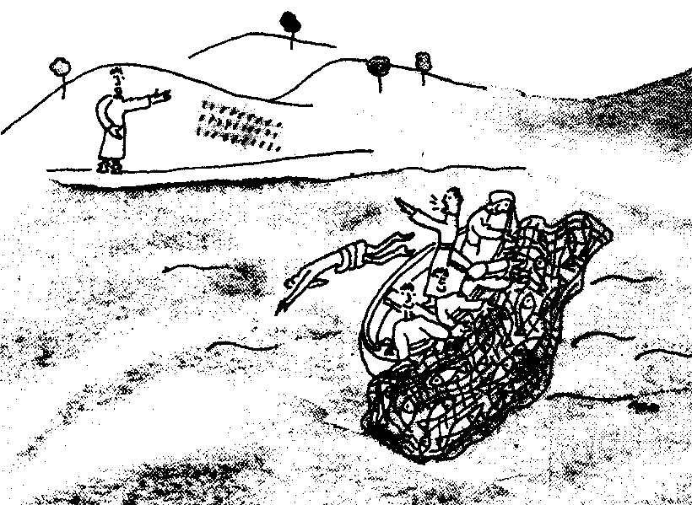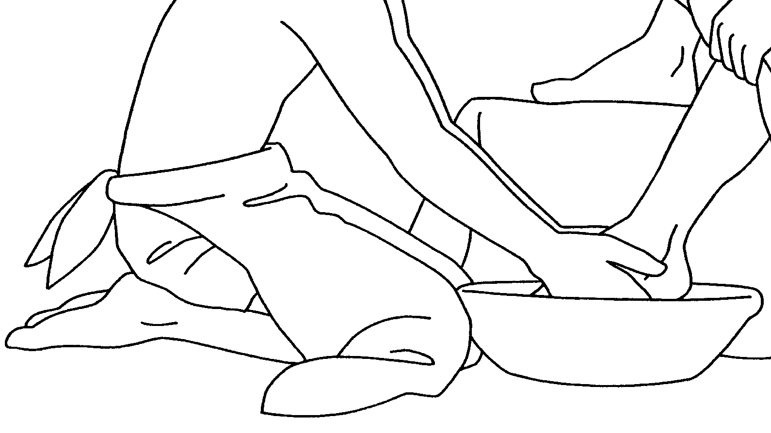

L’un illustre l’évangile d’aujourd’hui, l’autre illustre une autre histoire : la reconnais-tu ?
Sinon, tu peux la lire ici :
“Après cela, Jésus se manifesta de nouveau aux disciples sur les bords de la mer de Tibériade. Voici comment il se manifesta. Simon–Pierre, Thomas qu’on appelle Didyme, Nathanaël de Cana de Galilée, les fils de Zébédée et deux autres disciples se trouvaient ensemble. Simon–Pierre leur dit : « Je vais pêcher. » Ils lui dirent : « Nous allons avec toi. » Ils sortirent et montèrent dans la barque, mais cette nuit–là, ils ne prirent rien. C’était déjà le matin ; Jésus se tint là sur le rivage, mais les disciples ne savaient pas que c’était lui. Il leur dit : « Eh, les enfants, n’avez–vous pas un peu de poisson ? » –– « Non, » lui répondirent–ils. Il leur dit : « Jetez le filet du côté droit de la barque et vous trouverez. » Ils le jetèrent et il y eut tant de poissons qu’ils ne pouvaient plus le ramener. Le disciple que Jésus aimait dit alors à Pierre : « C’est le Seigneur ! » Dès qu’il eut entendu que c’était le Seigneur, Simon–Pierre ceignit un vêtement, car il était nu, et il se jeta à la mer.” (Jean 21:1-7 TOB)

Autres activités et images ici :

http://www.imagespascale.eu/pages/somenfants/lavpieds/jeu.htm

http://interparole-catholique-yvelines.cef.fr/Lavementpieds/CadrePropositionCatechese.html

Les textes tous ensemble

L’absent du jour Credo ???
À la messe du Jeudi Saint, on ne dit pas le Credo !
Pourquoi, à ton avis ?

- Parce qu’on n’a pas le temps
- Parce qu’on le « fait » et qu’on n’a pas besoin de le dire
- Parce qu’il y a beaucoup d’autres moments de la messe où on dit quelque chose qui veut dire « Je crois » ou « Nous croyons »

Pour aller plus loin : Et aux autres messes alors ?

Mots mêlés

x | b | h | j | s | a | l | l | i | a | n | c | e | p | m
l | o | g | w | t | v | o | u | s | x | a | u | s | s | i
m | p | r | x | y | e | x | e | m | p | l | e | d | x | u
c | o | m | m | e | n | c | e | m | e | n | t | b | c | y
n | h | c | l | o | i | v | b | i | d | r | q | u | p | u
e | d | q | k | t | r | a | n | s | m | e | t | t | r | e

Il y a 7 mots cachés dans cette grille : 6 horizontaux et un vertical.
Dans les 6 mots horizontaux, il y en a 2 qui viennent de la 1ère lecture, 2 qui viennent de la 2e lecture et 2 de l’évangile.
Cherche ce que tous ces mots ont à voir avec le mot vertical.

Bonus ! Pour ceux qui ont le texte de grand Credo sous les yeux ou qui le connaissent, chercher si ce mot vertical s’y trouve.... peut-être écrit autrement....

Un peu de sport

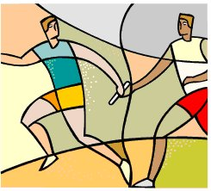
Est-ce que ce dessin te fait penser à quelque chose de l’évangile ? De la 2e lecture ? De la 1ère ?

Scrabble biblique : voir dans la boîte à outils → à proposer en utlisant tous les textes (ou ceux qui sont lus) de la messe. Le mot donné au départ pourrait être : alliance, fête, communauté...

Des petits dessins à associer :

Prends un crayon.
Ouvre bien les yeux pour regarder tous les petits dessins en même temps.
Ouvre bien les oreilles quand tu entends les lectures.
Chaque fois que tu entends qu’on parle de quelque chose qui est sur un petit dessin, tu relies ce dessin à l’illustration qui va avec la lecture que tu entends.
!!! Il y a des dessins qui vont pour plusieurs histoires à la fois !!!

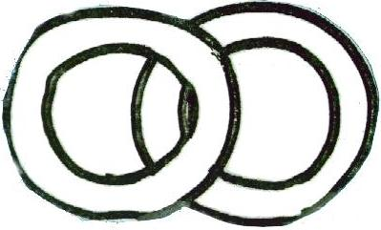 | Livre de l’exode : Le repas des Hébreux avant la sortie d’Égypte  Lettre de Saint Paul : le dernier repas de Jésus.  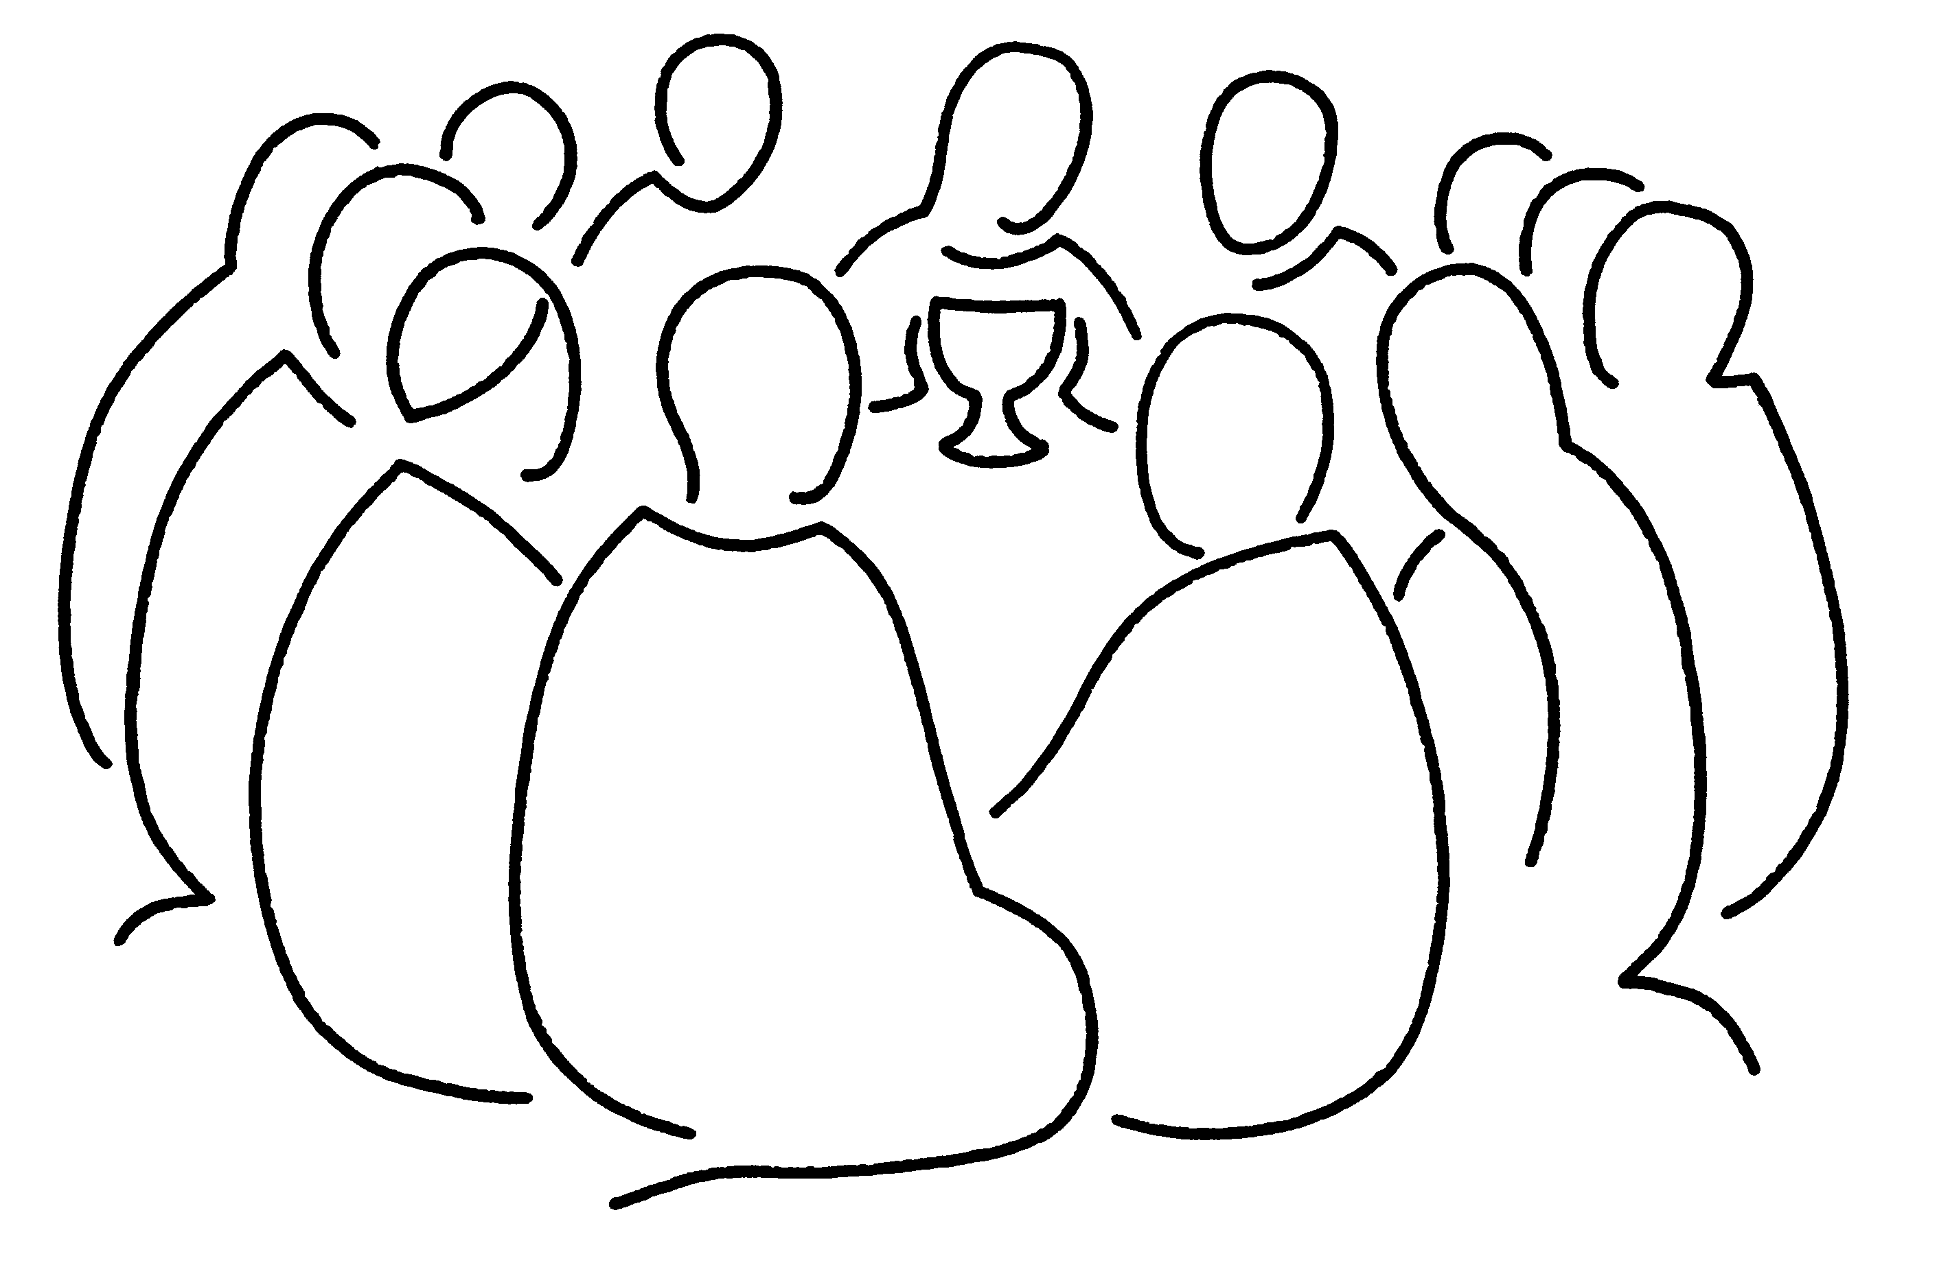  Évangile : Jésus donne l’exemple du lavement des pieds  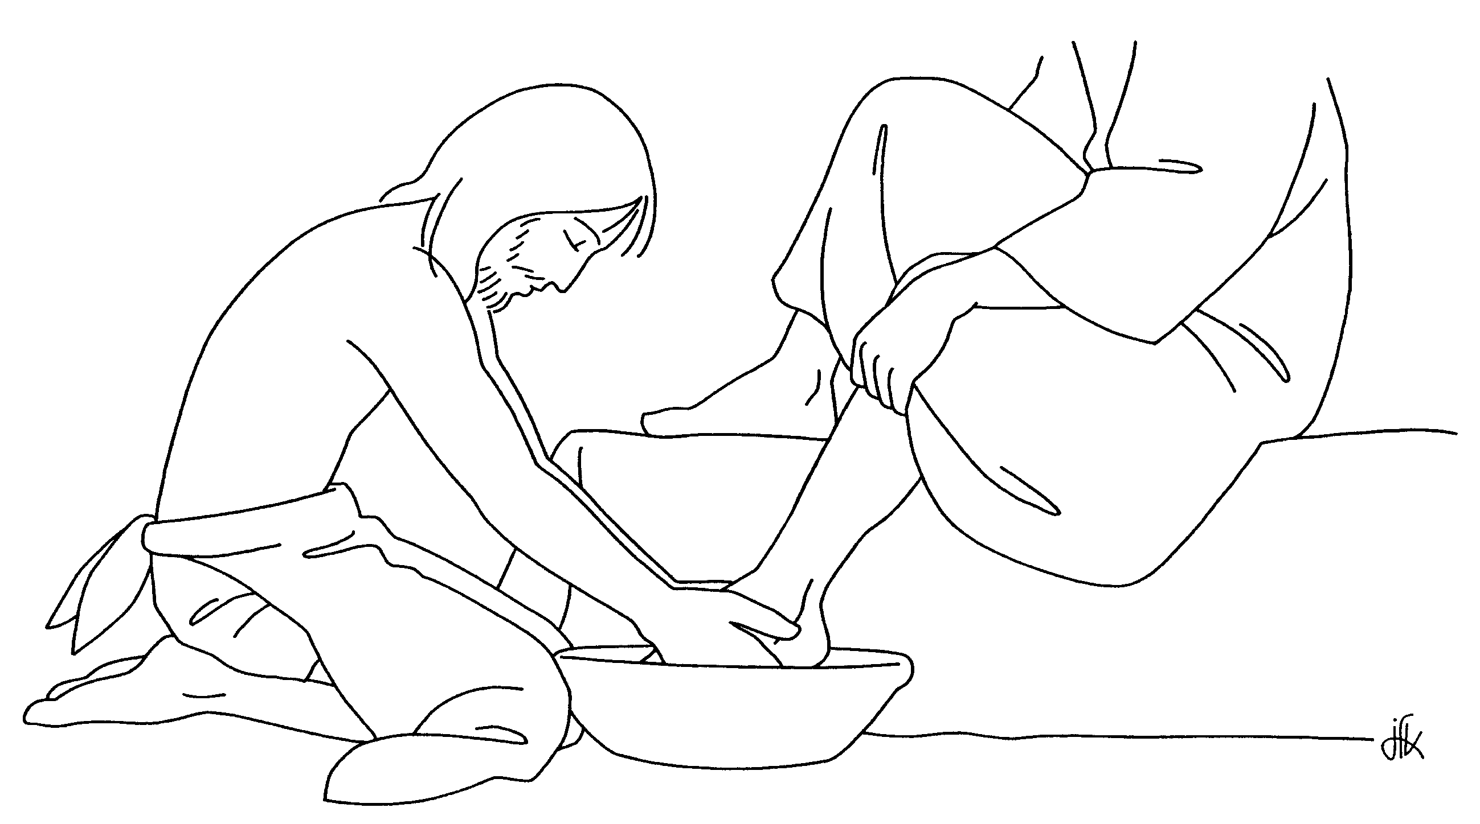 | 
 |  | 
 |  | 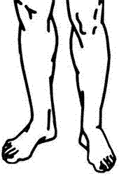
 |  | 
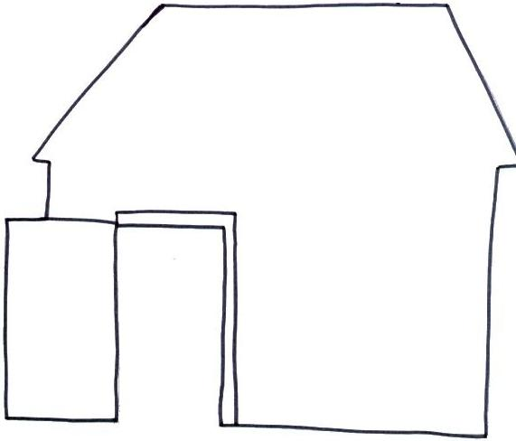 |  | 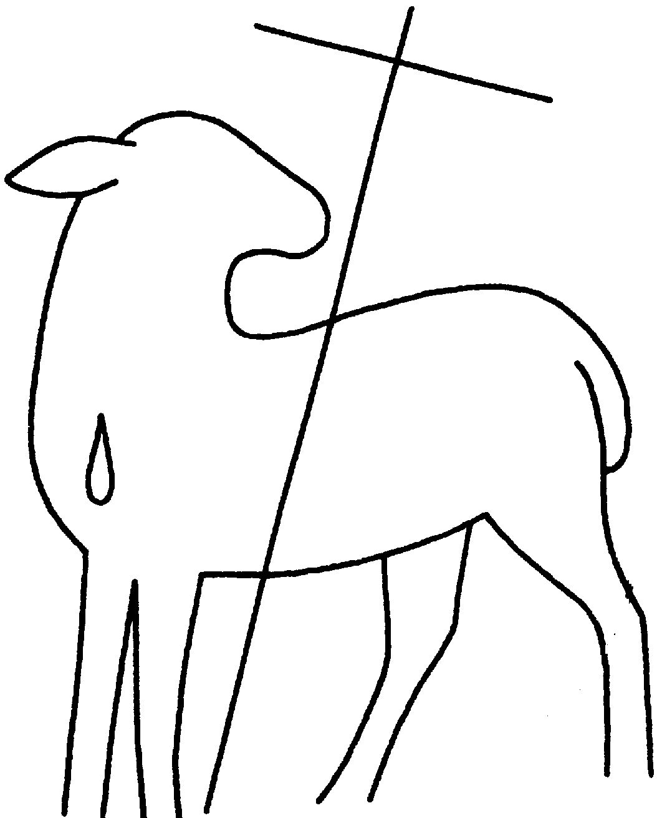
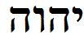  Je suis |  | 
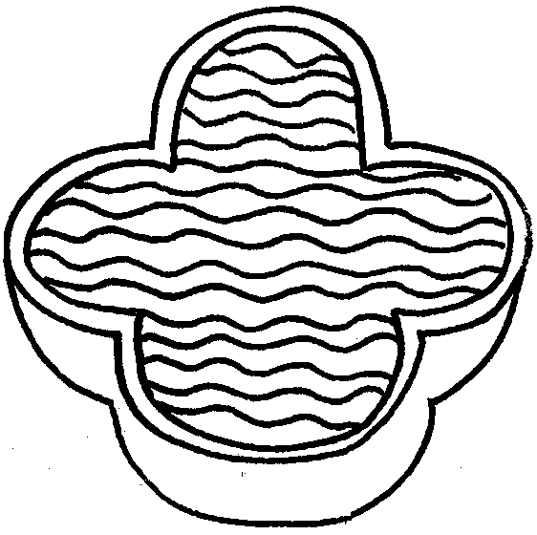 |  | 

Quelques liens

http://www.pointkt.org/index.php?option=com_content&id=287
http://www.missa.org/zundel_dhpahp.php
http://www.lacourdieu.com/index.php?option=com_content&view=article&id=218

M-J HANQUET, Farde de dessins pour la catéchèse, polycopié
d’après Récits bibliques en images - Ancien Testament, éd. Averbode
http://interparole-catholique-yvelines.cef.fr/MoisePassion/moisepassionimage/cadreimagesMoisePassionCarteMoise.htm
Voyages à travers l’Evangile, ACNAV
J-F Kieffer, 1000 images d’évangile, Les Presses d’Ile de France
Voir page d’accueil http://www.catho-bruxelles.be/Bible-et-enfants,706.html Credo

